目前已经开创来应用虚拟器件技术管理信息服务和数据中心的完整方法，其中部分成果已经成为IBM内部业界标准：研发了一系列与之配套的管理工具，用于虚拟器件的制作、激活、部署、动态资源调度、运行时管理等。
云计算目标：将计算机和存储简化为像公共的水和电一样易用的资源，用户只要连上网络即可方便地使用，按量付费。（云计算提供了灵活的计算能力和高效的海量数据分析方法企业不用构建自己专用的数据中心就可以在云平台上运行各种各样的务系统，这种模式吸引业界和学术界的眼球）
云计算的基石：虚拟化研究是云计算的基石。

数据中心的构建与管理

概念：它是信息系统的中心，通过网络向企业或者公众提供信息服务。
硬件：硬件是数据中心的基础设施，包括支撑系统和计算机
设备等。
数据中心 内容：
软件：数据中心所安装的程序和提供的服务。
组成：支撑系统、计算机设备和信息服务

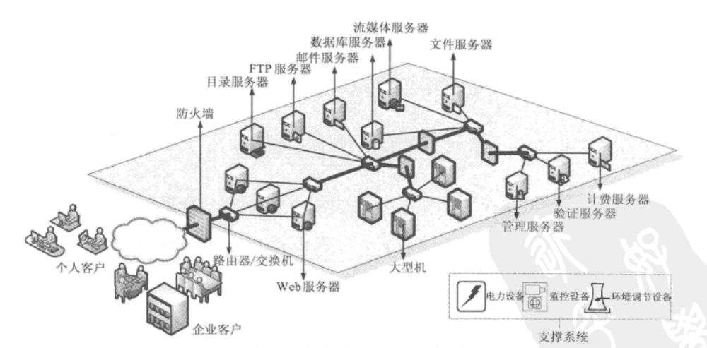
数据中心逻辑示意图
数据中心的评估 第一等级（Tier I 基础级）：该级别数据中心没有冗余设备，所有设备由一套线路系统相连接。
第二等级（Tier II 冗余设备级）：该级别数据中心具有冗余设备，所有设备仍由一套线路系统相连接。
第三等级（Tier III 可并行维护级）：该级别数据中心具有冗余设备，所有计算机设备都具备双电源并按照数据中心的建筑结构合理安装。
第四等级（Tier IV容错级）：该级别数据中心具有多重的、独立的、物理上相对分离的冗余设备，计算机设备都具备双电源并按照数据中心的建筑结构合理安装。

风冷设计：
关键点：1、热通道和冷通道的设计，要避免空气流入服务器机架中
2、单位时间送给每个机架的冷空气必须能够满足整个机架的需求，否则机架下层的服务器排出的热空气就可能向上流动使得机架上层服务器不能获得良好的制冷。
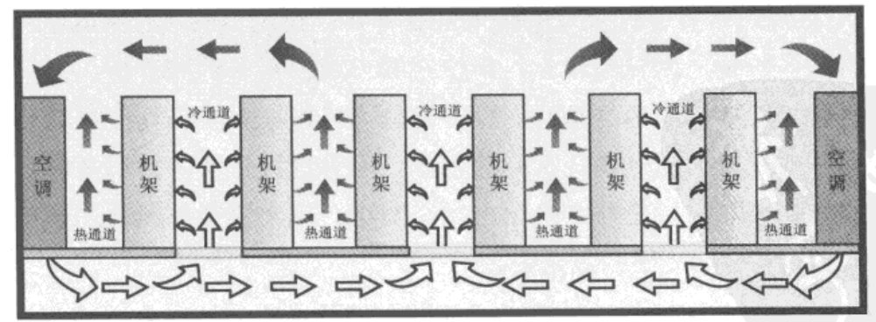
数据中心风冷设计示意图
数据中心上线步骤：选择服务器、选择软件、机器上架及软件部署和测试。
1、塔式服务器：局限性：扩展性有限，塔式服务器很难满足规模较大的并行处理应用的要求，还有空间大，不方便移动和管理。

2、机架式服务器：采用统一的机架式结构，服务器可以方便地与其他网络设备连接，简化了机房的布线和管理。
不足：对制冷要求较高。
服务器的分类
3、刀片式服务器：在标准高度的机箱上插装多个卡式的服务器单元。
数据中心的软件分为：操作系统、数据中心管理监测软件和与业务相关的软件（中间件、邮件管理系统、客户关系管理等软件）
数据整合：通过将一种格式的数据转换成另外一种格式，达到在多个系统之间共享数据和消除冗余的目的。
数据归档：将长期不用的数据提取出来保存在其他数据库的过程。归档的数据库称为数据仓库。
资源管理
负载均衡：数据中心管理和维护事应做到负载均衡，避免资源浪费或形成系统瓶颈。
负载不均衡表现 第一：同一服务器内不同类型的资源使用不均衡。如：CPU：10% 内存经严重不足
第二：同一应用不同服务器间的负载不均衡
第三：不同应用之间的资源分配不均衡。
第四：时间不均衡。

第一： 给服务器的账号设定安全的密码。
数据中心安全措施 第二：采用安全防御系统，包括防火墙、入侵检测系统
第三：定时升级。第四 关闭不必要的系统服务，第五 保留服务器日志
数据中心发展方向：合理规划、流程化、可管理性、可伸缩性、可靠性、降低成本和节能环保

第二章
虚拟化：是一个广泛而变化的概念，对此有多种定义：
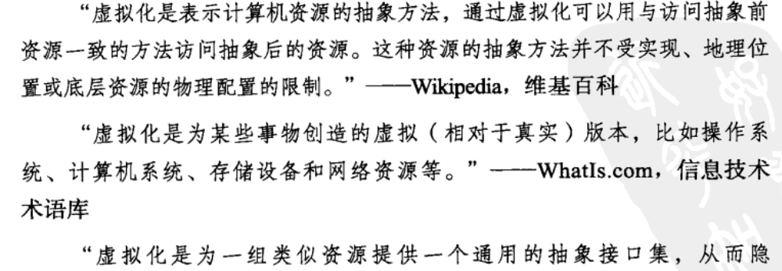
虚拟化的三层含义:
1、虚拟化对象是各种各样的资源
2、经过虚拟化后逻辑资源对用户隐藏了不必要的细节
3、用户可以在虚拟环境中实现其在真实环境中的部分或全部功能。
注：虚拟化是资源的逻辑表示，它不受物理限制的约束。
走进虚拟化:
基础设施虚拟化： 网络虚拟化:是指网络的硬件和软件资源结合，向用户提供虚拟网络连接技术。
虚拟化常见类型 存储虚拟化：指为物理设备的存储设备提供一个抽象的逻辑试图；
系统虚拟化：在同一台物理机上运行多个独立的操作系统，实现了操作系统与物理计算机的分离。
软件虚拟化：目前公认的包括应用虚拟化和高级语言虚拟化
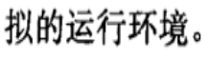
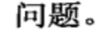
服务器虚拟化:
服务器虚拟化将系统虚拟化技术应用于服务器上，将一个服务器虚拟成若干戈服务器使用。
服务器虚拟化 单一物理服务器上可以运行多个虚拟机，包括虚拟BIOS、虚拟处理器，虚拟了设备与I/O
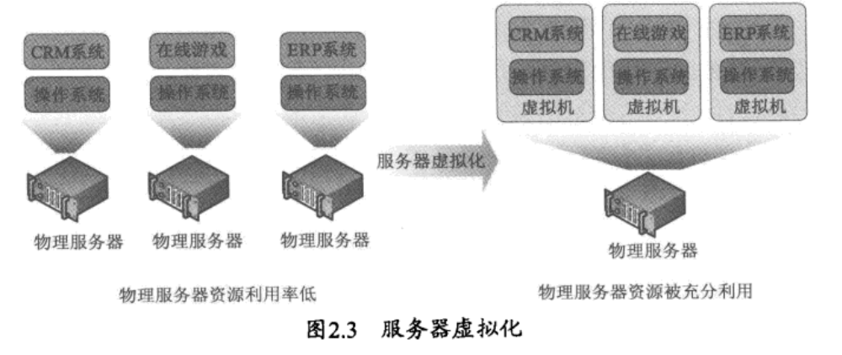
服务器虚拟化技术最早是在IBM公司制造的大型机中使用，在20世纪90年代由VMware公司将其引入x86平台，并在2000年后迅速被业界接受。
下面是几种广泛的服务器虚拟化产品：
Citrix公司的Xen
IBM公司的PowerVM、zVM。
Microsoft公司的Virtual PC Virtual Server和Hyper-V
VMware公司的VMware Server、VMware Workstation、VMware Player和VMware ESX Server
1、虚拟化监视器：虚拟机监视器负责对虚拟机提供硬件资源抽象，为客户操作提供运行环境。
虚拟化服务器的实现
2、虚拟化平台：虚拟化平台负责虚拟机的托管和管理，它直接运行在硬件之上，因此其实现直接接受地产体系结构的约束。
两种虚拟化方式的比较:
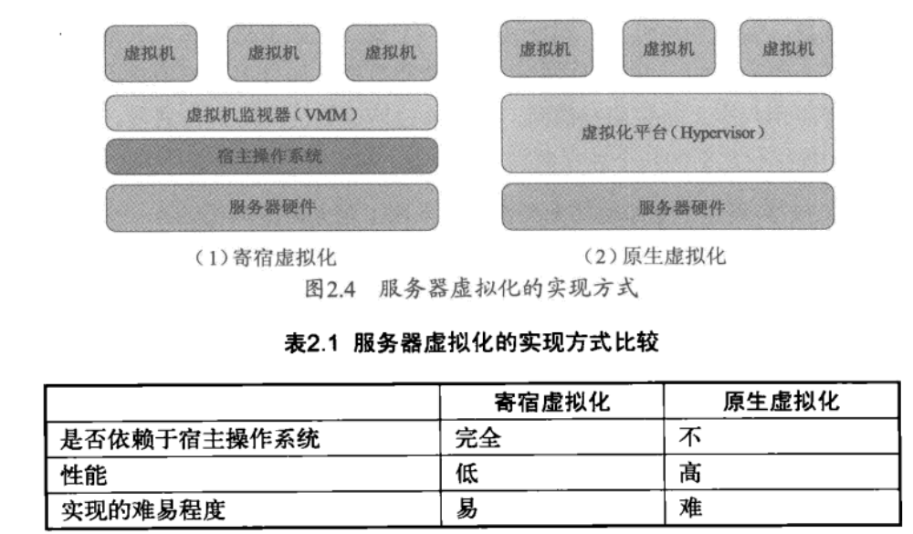
虚拟服务器的关键特性：
- 多实例：通过服务器虚拟化，在一个物理服务器上可以运行多个服务器，即可以支持多个客户操作系统。
- 隔离性：在多实例的服务器虚拟化中，一个虚拟机与其他虚拟机完全隔离。
- 封装性：也即与硬件无关性，在采用了服务器虚拟化后，一个完整的虚拟机环境对外表现为一个单一的实体，这样的实例非常方便在不同的硬件之间备份、复制和移动等。
- 高性能：与直接在物理机上运行的系统相比，在虚拟机与硬件之间多一个虚拟化抽象层，虚拟机抽象层通过虚拟机监视器或者虚拟化平台来实现，会产生一定的开销，这些开销即为服务器的性能损耗。服务器虚拟化的高性能是指虚拟机监视器的开销要控制在可承受的范围之内。
- 实时迁移技术：是在虚拟机运行过过程中，将整个虚拟机的运行状态完整，快速地从原来所在的宿主机上迁移到宿主差异，并且整个桑耳一起。

服务器虚拟化必备的是对三种硬件资源的虚拟化：CPU、内存、设备与I/O，下面分别介绍
1、CPU的虚拟化：使用CPU虚拟化技术把物理CPU抽象成虚拟CPU，任意时刻一个物理CPU只能运行一个虚拟CPU的指令，每个客户操作系统可以使用一个或者多个虚拟CPU，他们之间相互独立。如图一
核心技术
2、内存虚拟化：把物理机的真实物理内存同一管理，包装成一个多个虚拟机的物理内存分别提供若干个虚拟机使用，使得每个虚拟机拥有各自独立的内存单元。图2

3、设备与I/O虚拟化：设备与I/O虚拟化技术把物理机上的真实设备统一管理，包装成多个虚拟设备给若干虚拟机使用，响应每个虚拟机的 访问请求和I/O请求。

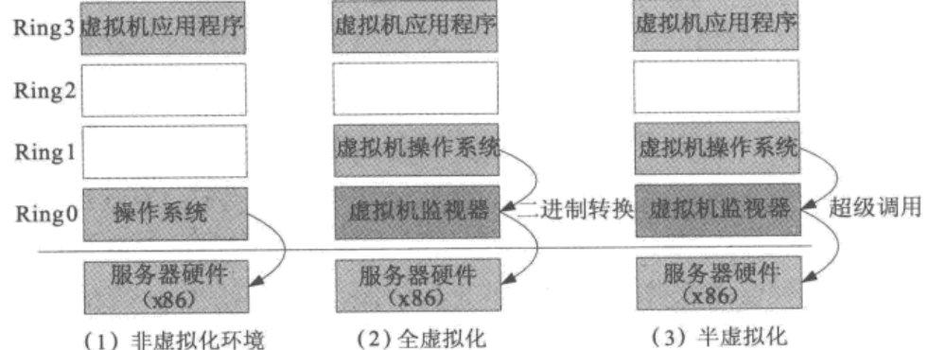
图一：x86体系结构下的软件CPU虚拟化
注：在服务器虚拟化中，网络接口是一个特殊的设备，具有重要的作用。虚拟服务器都是通过网络向外界提供服务的。在服务器虚拟化中每一个虚拟机都变成一个独立的逻辑服务器，它们之间的通信通过网络接口进行，每一个虚拟机都被分配了一个虚拟的网络接口，从虚拟机内部看就像是一块虚拟网卡。
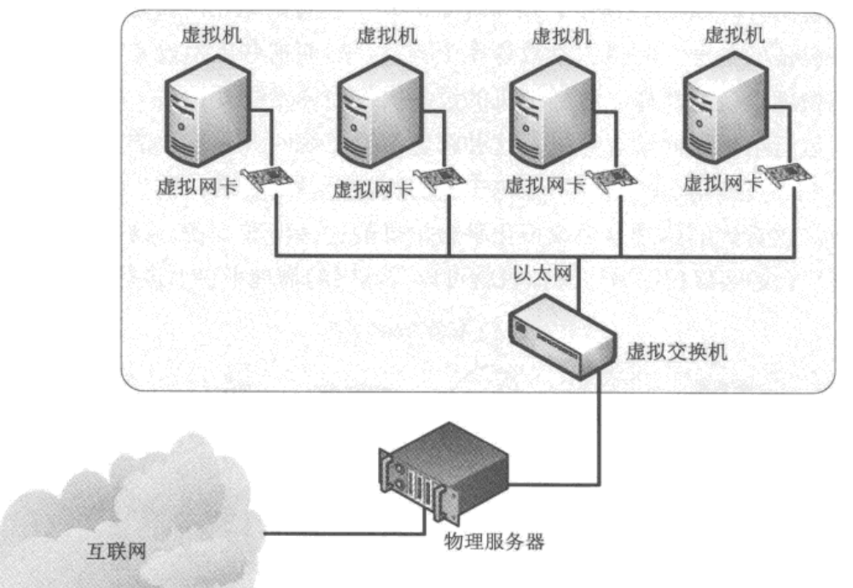
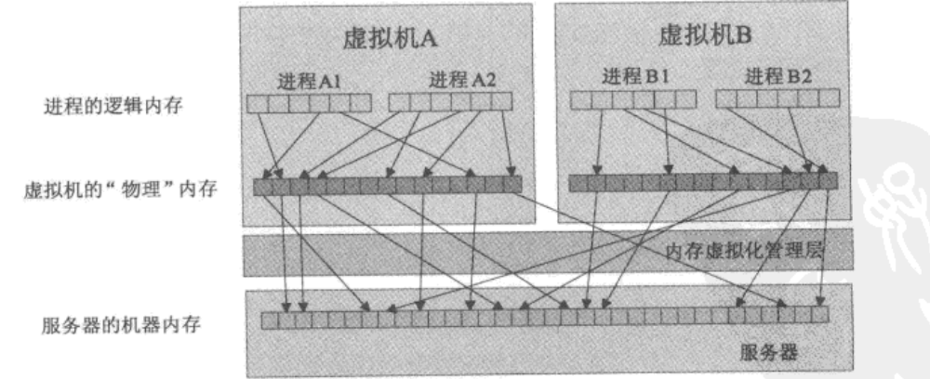
图2 内存虚拟化

1、影子页表法：如图3
内存虚拟化管理
1、页表写入法：如图3
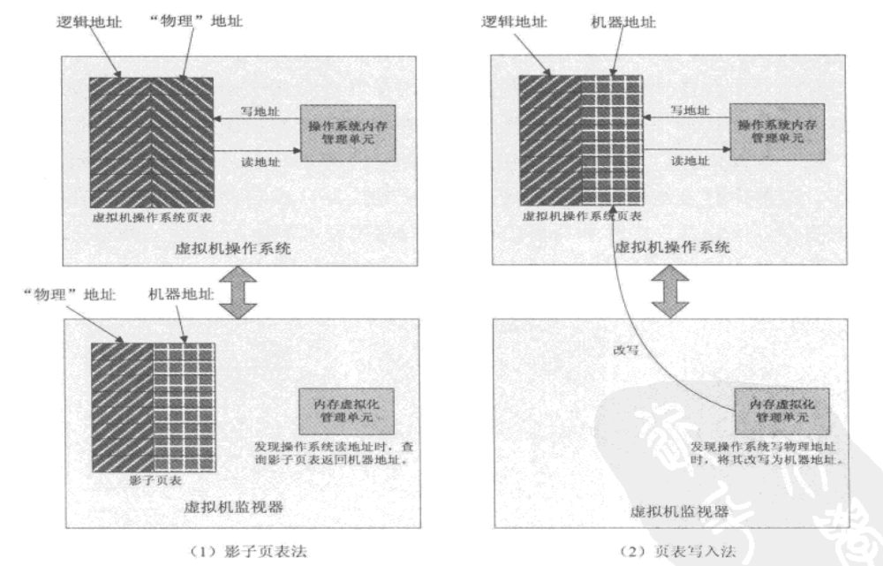
图3 内存虚拟化的两种方法
技术优势
- 降低运营成本：服务器虚拟化使得系统管理员摆脱大量繁重的与物理服务器、操作系统、中间件及兼容性问题打交道的管理工作，更加专注于应用管理。同时，各大服务器虚拟化厂商提供功能强大的虚拟化环境管理工具，降低管理员进行人工干预的频率，提供更加简便、更强大的管理界面。
- 提高应用兼容性：服务器虚拟化技术提供的封装和隔离性使得应用所在的平台与底层服务器环境隔离，管理员不在需要根据底层环境的变化频繁调用应用，而仅仅需要构建一个应用版本，并将其发布到被虚拟化的封装后的不同类型的平台上。
- 加速应用部署：
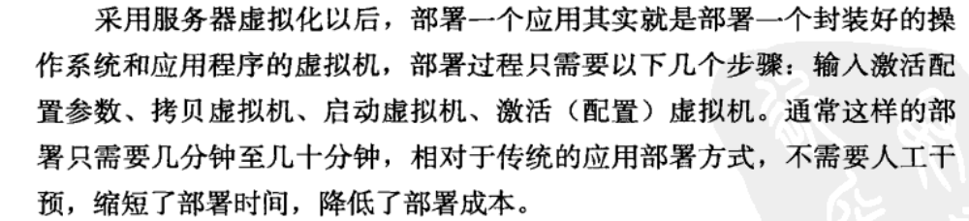
- 提供服务可用性：服务可用性指服务能持续、可靠地运行的能力。
- 提高资源利用率：采用服务器虚拟化技术，数据中心管理员可以将原有的多台服务器整合到一台服务器上，提高服务器的使用率。
- 动态调度资源：服务器虚拟机技术还使得用户可以及时地调整虚拟机的资源，如CPU，内存。虚拟化产品提供可以被程序调用的资源调整API，以及用户可操作的界面。
- 降低能源消耗

- 网络虚拟化 虚拟局域网：将一个物理局域网划分成多个虚拟
局域网，甚至将多个物理局域网的节点划分到一
个虚拟的局域网中
虚拟专用网： 虚拟专用网络对网络进行抽象，
允许远程用户访问组织内部的网络，就像物理 上连接该网络一样

其他虚拟化技术
2、存储虚拟化 RAID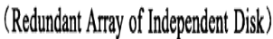：虚拟化雏形
NAS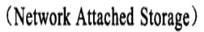
SAN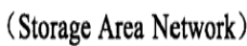
NFS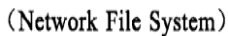
3、桌面虚拟化：将用户的桌面环境与其使用的终端设备解耦合

3、应用虚拟化 如图4
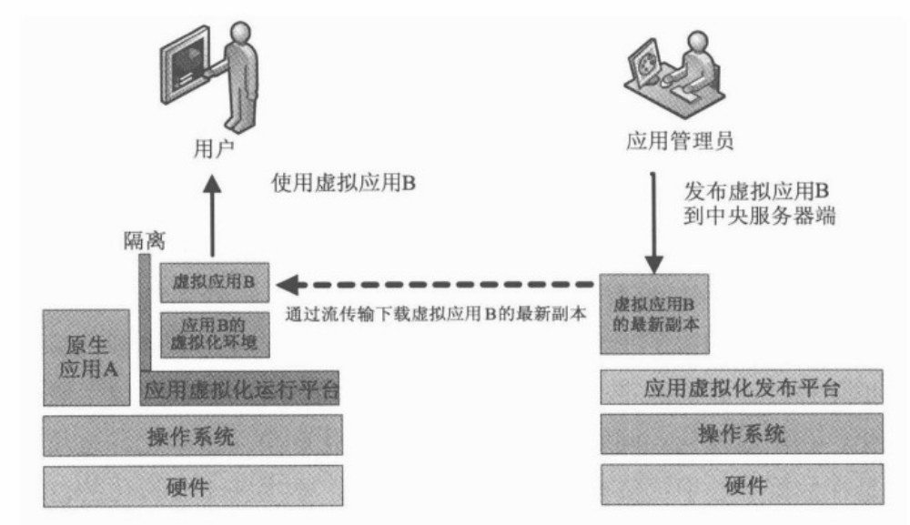
图4 应用虚拟化

第三章 虚拟化的关键技术
虚拟化技术给数据中心带来的优势：
1、提升基础设施利用率，实现运营开销成本最小化；
2、通过整合应用栈和即时应用镜像部署来实现业务管理的高效敏捷。
虚拟化
创建虚拟化解决方案：虚拟化解决方案的创建一般由服务器提供商和服务集成商完成。由于虚拟化解决方案是由一系列虚拟镜像或者是虚拟器件组成的。
1、在虚拟机停机状态下创建的镜像——虚拟机内存没有数据需要保存，虚拟机只有磁盘数据。
虚拟镜像分类
2、虚拟机运行过程中做快照所生成的镜像，此时内存中的数据被导出到一个文件中，这种镜像能够保存虚拟机做快照的内存状态。
创建一个基本的虚拟镜像的流程：创建虚拟机、安装操作系统、关停虚拟机。如图7步骤：
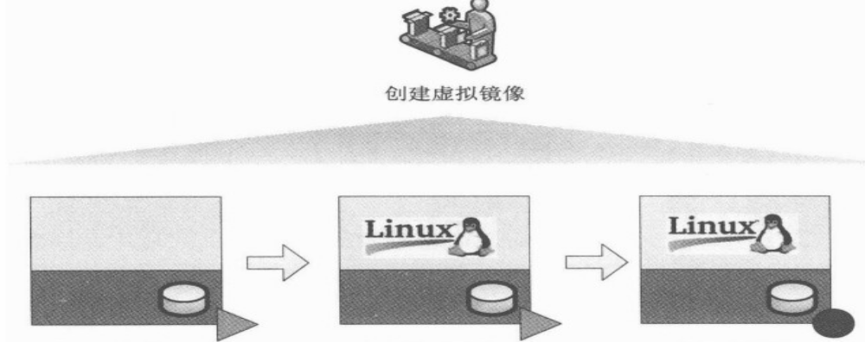
图7 创建虚拟镜像流程
创建虚拟器件镜像：由虚拟镜像后还需要进行复杂的中间器件安装，以及应用程序的部署和配置工作，加上还需要熟悉虚拟化环境等。而虚拟器件可以解决以上问题。虚拟器件既包含客户操作系统，也包含中间件及应用软件，用户拿到虚拟器件文件后经过简单配置即可使用。
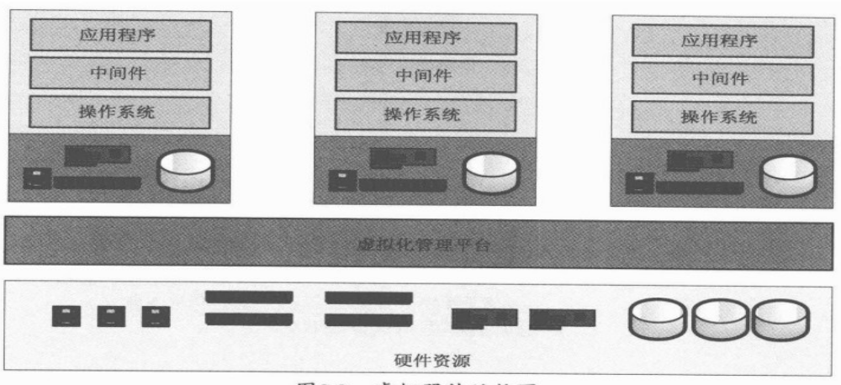
图8 虚拟器件结构图
把服务迁移到新系统出现的问题：
1、开发人员的流动性，可能找不到以前开发团队的相关人员；
2、服务对于系统的兼容性问题，服务所依赖的老系统的特定接口或者函数在新系统里面不一定兼容。
解决办法：
虚拟化辅助技术P2V（physical to Virtual）成为决定服务器虚拟化技术是否顺利推广的关键技术。
工作 ：P2V技术能够把应用服务器与操作系统一起从物理服务器上迁移的虚拟环境中，通过这样整体性的解决方案，管理人员不再需要触及与系统整合的应用带代码，大大提高了系统的迁移的可行型。如图所示：
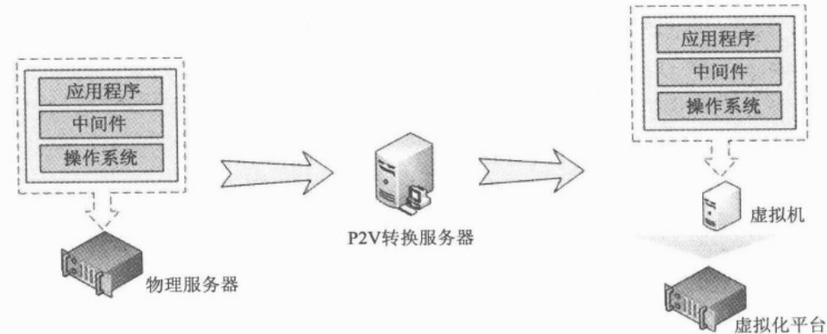
图8 P2V示意图
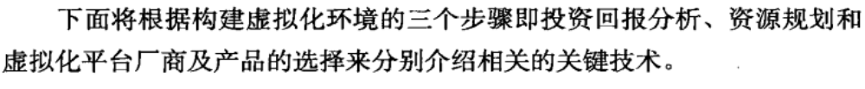
- 第一步投资回报分析：作为企业的管理人员，最关心的是自己的投资是否取得最高回报，对数据中心实施虚拟化同样考虑这样的问题，在实施虚拟化自取镜像投资回报 分析即为重要。得出投资回报率。
- 第二步是资源规划，数据中心资源包括计算机资源、存储资源、网络资源。
- 虚拟化平台厂商及产品的选择。

部署虚拟器件 ：
- 选择虚拟器件并定制化
- 保存定制参数文件为OVF Environment文件
- 选择部署的目标物理机
- 复制虚拟器件的镜像文件和配置文件
- 启动虚拟文件
- 在虚拟器件中进行激活。
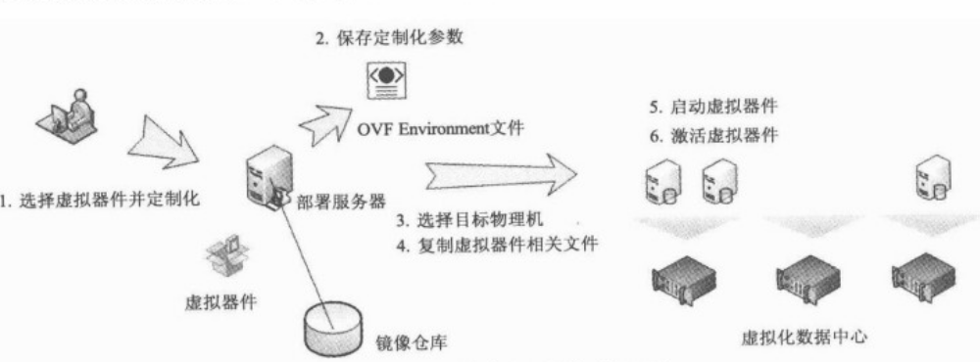
图9 部署虚拟器件流程图
集中控制
数据中心的管理平台在监测方面必须做到两点：
- 集中监控数据中心的所有资源。
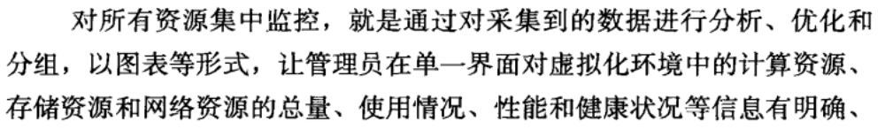
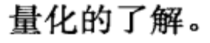
- 集中监控所有虚拟器件上运行的解决方案的状态和流程。
下图是集中控制实例图：
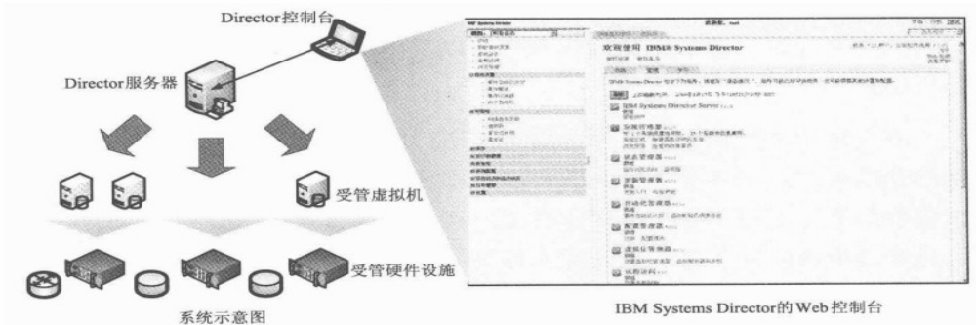
图10 IBM Systems Director集中控制台
虚拟化服务从部署开始，要经历多个状态，包括部署、激活、管理，直到最后生命周期结束而被销毁。
快捷管理
管理指令：1、基础设施——常规操作有开关机、配置网络等
2、虚拟机——常规操作有开关虚拟机、调整虚拟机、迁移虚拟机、进行快照操作
3、虚拟器件内的应用、软件、解决方案——常规操作有开关软件、配置软件。

动态优化
虚拟化产生的问题是虚拟机的性能有少量下降，，尤其是I/O密集型。但是在虚拟化环境中采用动态优化技术，并配合虚拟化带来的灵活性、资源抽象等优势，不经可以弥补虚拟化带来的性能下降，而且给客户带来更多好处。

动态优化技术需要两只“眼睛”、一个“大脑”和两只“手”来协同工作。
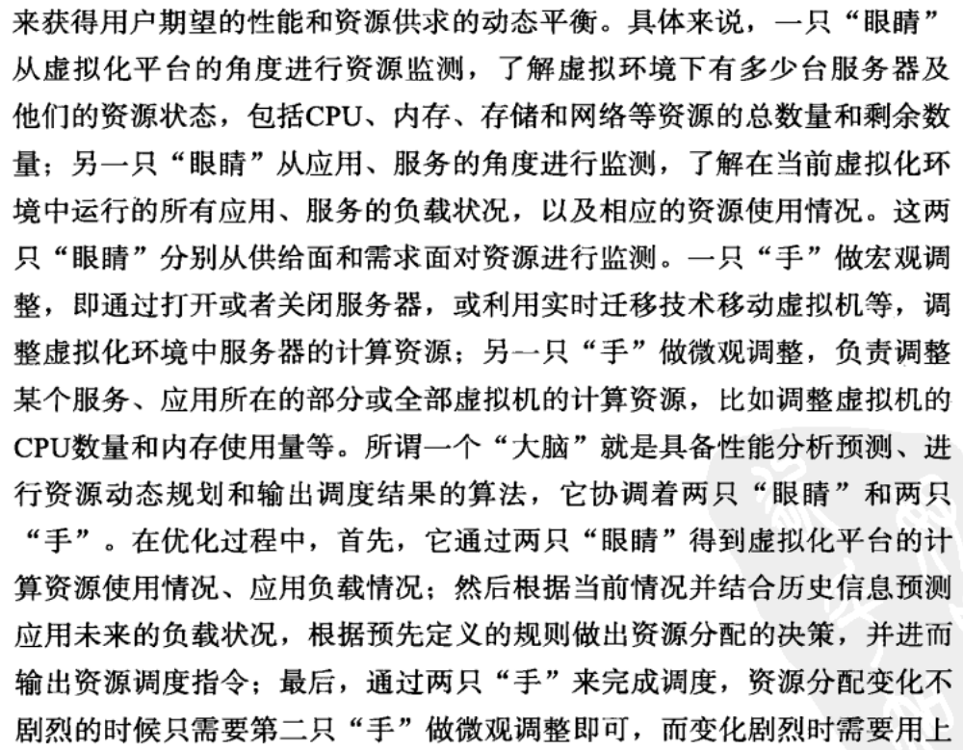
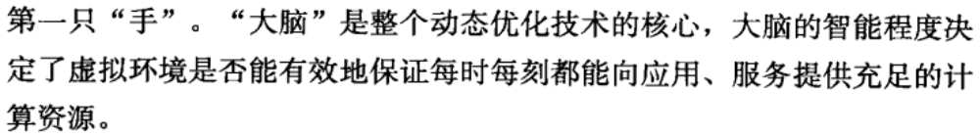

高效备份
- 虚拟机上备份
- 虚拟机外备份
第四章 虚拟化的业界和动态
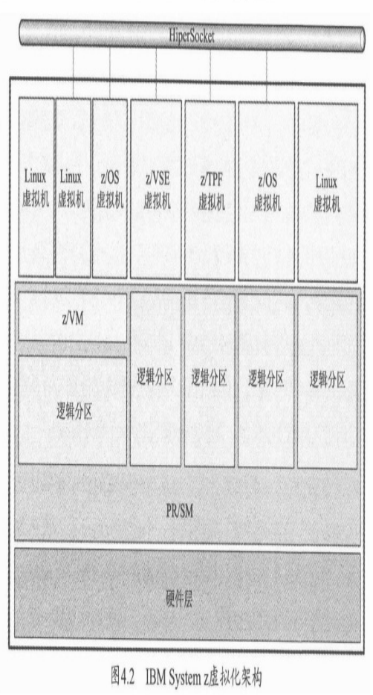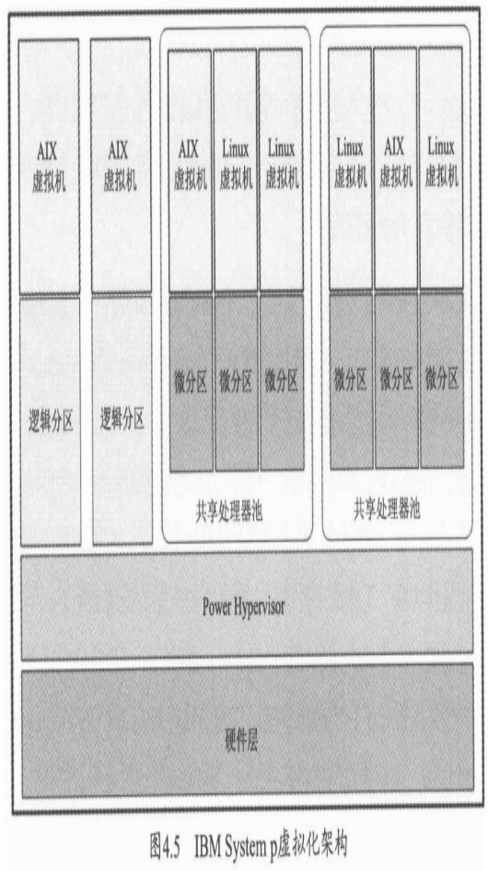
VMware公司有三条虚拟产品线：
数据中心产品——数据中心虚拟化、桌面产品——桌面和应用虚拟化，其他虚拟化辅助产品——虚拟辅助化工具。

Xen/Citrix 提出“交付中心”概念，其中包括服务器虚拟化、应用虚拟化、桌面虚拟化三条产品线。
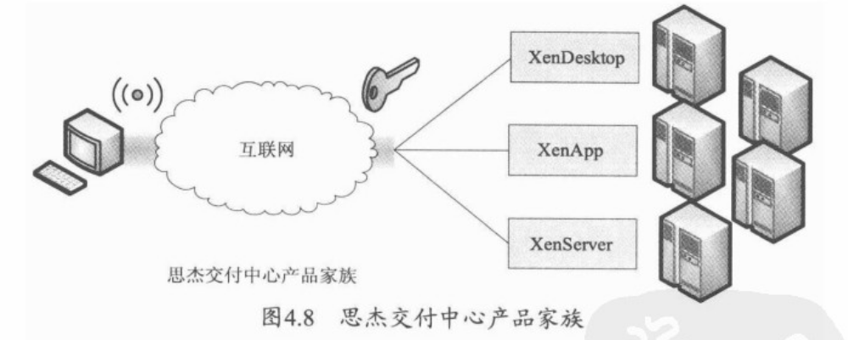

第五章 云计算概论
云计算定义：
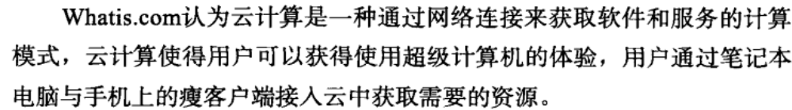
云计算的特征：
- 硬件和软件都是资源，通过互联网以服务方式提供给客户。
- 这些资源根据需要进行动态分配和扩展。
- 这些资源在物理上以分布式的共享方式存在，但是最终在逻辑是以单一整体的形式呈现。
- 用户需要使用云中的资源，按实际使用量付费，不需要管理他们

分类：按服务类型： 1、基础设施云
2、平台云
3、应用云

按服务方式： 1、公有云
2、私有云
3、混合云

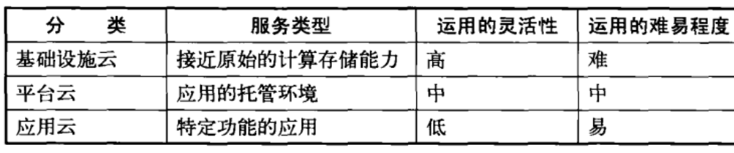

云计算的优势：1、优化产业布局
2、推进专用分工
3、提升资源利用率
4、减少初期投资
5、降低管理开销

第六章 云架构
云架构分类： 1、基础设施层——基础设施云
2、平台层——平台云
3、应用层——应用云

按照提供方式分：
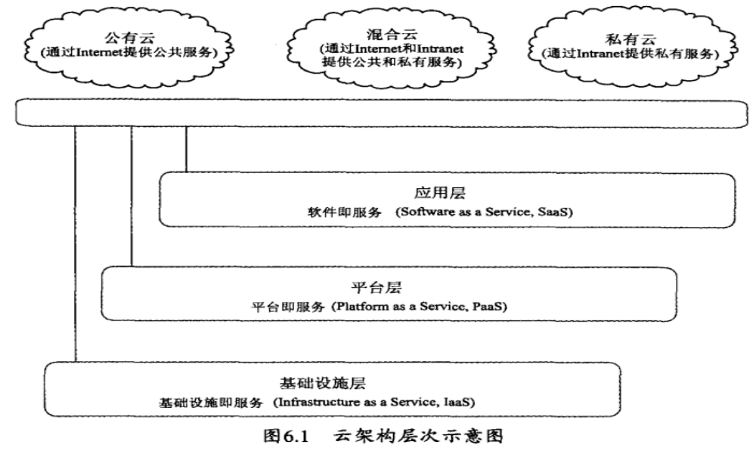
云架构服务层次： 1、基础设施即服务
2、平台服务
3、软件即服务
1、基础设施即服务：
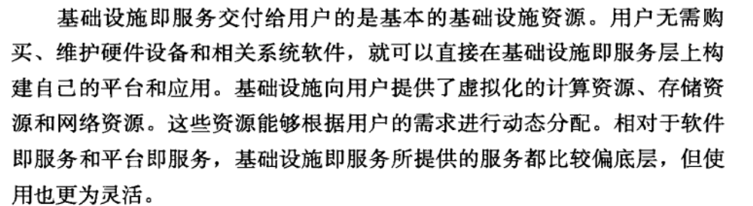
功能： 1、资源抽象
2、资源监控
3、负载管理
4、数据管理
5、资源部署
6、安全管理
7、计费管理
- 平台服务：
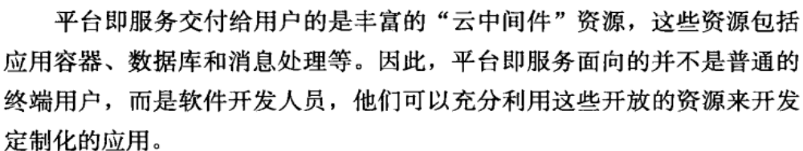
平台层的功能： 1、开发测试环境
2、运行时环境
3、运营环境

平台服务的优势： 1、缩短应用上线时间
2、兼容性较少
3、无需考虑应用的可伸缩性和服务容量问题
4、帮助开发人员监控和计费

- 软件即服务：交互给用户的是定制软件，软件的提供根据用户的需求，将软件或者应用
- 以租用的形式提供给客户。
软件即服务的特征：
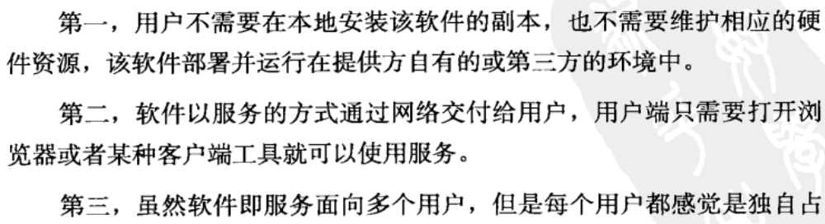
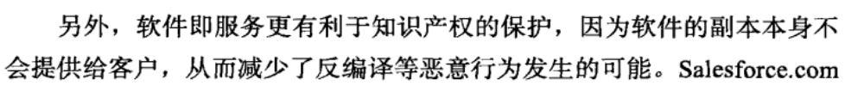
应用层： 1、标准应用
2、客户应用
3、多元应用
